Gratin d'endives au saumon
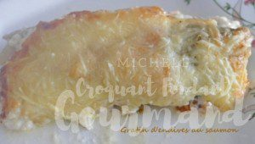 Pour 4 Croquants-Gourmands
- 4 endives
- 100 ml d'eau
- 4 tranches de saumon fumé
- 100 g de mascarpone
- 100 g de crème fleurette
- 1 pincée d'ail séché
- 100 g (80 g + 20 g) de comté râpé
- huile d'olive
- sel & poivre du moulin
1 plat à gratin légèrement huilé
Préchauffage du four à 180°C

Nettoyer les endives et bien les essuyer.
Creuser un cône à la base pour retirer la partie amère puis couper cette base en croix, la cuisson sera plus facile.
Faire dorer les endives de tous côtés dans un filet d'huile chaude.
Verser 100 ml d'eau et saler légèrement.
Couvrir et laisser cuire à frémissement pendant une demi-heure en les retournant de temps en temps.
Retirer le couvercle, rajouter un peu d'eau si nécessaire et laisser cuire encore pendant une vingtaine de minutes jusqu'à ce qu'elles soient tendres et qu'il n'y ait plus de liquide.
Laisser refroidir.
Envelopper chaque endive dans une tranche de saumon et les déposer dans le plat.
Faire chauffer la crème avec le mascarpone, 80 g de gruyère et l'ail séché, pour obtenir une crème fluide, poivrer au goût.
Napper les endives de cette crème et parsemer du comté restant.
Enfourner pour 20 minutes.
Servir chaud.

